《系统分析与设计》课程实验教学
实验3：构建概念模型
一．实验内容
1、根据用例的主流程及异常流程描述，构建系统序列图（System Sequence Diagrams）；
2. 通过用户与系统之间的交互过程，找到被阅读、修改、创建的目标，分辨其为对象还是属性；
3、将识别为对象的目标检出来，构建其概念类模型，并使用UML Conceptual Class Diagram来表述目标系统的概念构成以及各概念类之间的关系。
二．实验方式
以你的项目团队在上期实验中所构建的需求规约为基础，实施精化（refinement：即细节补充），以构建更详细的软件需求规约——即构建系统的概念模型，主要包括两个部分：,系统序列图（System Sequence Diagram）、概念类模型（Conceptual Class Diagrams）。具体步骤如下：
1. 构建系统序列图。
（1）在用例的主流程及异常流程描述基础上，识别其中的系统事件，并进而识别其对应的系统操作。一般而言，参与者会产生一个系统事件，这个系统事件进而触发系统执行某些操作以便对这些事件进行响应；而这些操作就是系统操作。具体做法参考自编教材《Software Modelling & Design》（第六章）。
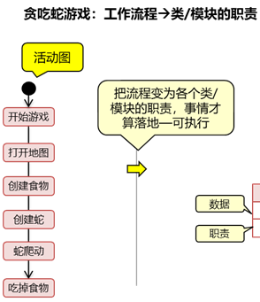
（2）根据系统操作构建系统序列图（System Sequence Diagrams）。使用UML Sequence Diagram来表达系统序列模型（Microsoft Visio/ Rational Rose/ StarUML任意一种绘制均可）。
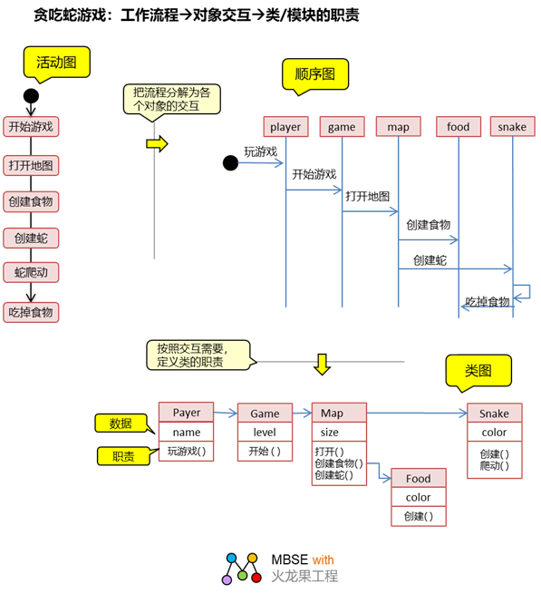
2. 对象识别。
上一次实验中，我们已经得到了“用户-系统”对话模式的用例主流程及异常流程的描述。从描述中，找出哪些东西被系统所操作，这些操作包括：创建一个对象、修改一个对象，读取一个对象，或者是为一个变量赋值，读取一个变量等。需要区分接受操作的东西是一个对象还是一个变量（属性）。区分的方式如下（参考自编教材《Software Modelling & Design》：
（1）对象通常能区别与其他对象，因为没有两个完全相同的对象存在；
（2）对象通常有生命周期，其生命周期包含了从创建到销毁之间所存在的时间；
（3）对象通常有行为，它改变其他的对象或被其他对象所改变；
（4）对象有状态，而且它在不同的状态下有不同的行为。
3. 构建概念类模型。
将前一步所识别的对象抽象成：类，并讨论出类与类之间的关系。
（1）有三种常见的关系类别：关联关系、泛化-继承关系、聚合-组合关系（当然，还有精化关系，但这里不用考虑）；
（2）需明确关系的重数：即一对一、一对多、多对多关系；
（3）还需明确关系的度：一元关系、二元关系（三元关系太复杂可以不用考虑）。
接着，使用UML 概念类图来表达概念模型 （Microsoft Visio/ Rational Rose/ StarUML任意一种绘制均可）。
4. 产出要求：
（1）概念模型数量>=组员的数量，以保证每个组员必须完成至少一个用例的概念模型构建；
（2）精化系统需求规约——包括这样几个部分：（1）系统序列图；（2）对象识别及理由陈述；（3）概念类模型 。
5. 各小组长组织项目成员进行评审，主要是讨论序列图是否反映了用例的主流程及异常流程，对象识别是否合理，概念类模型是否完整合理（产出：评审会的会议记录——附在精化系统需求规约后面）。
三．实验要求
1. 实验采用小组方式进行（小组成员数<=6人），同一组的实验对象可以相同，但实验报告必须独立完成。出现问题，教师要引导学生独立分析、解决，不得包办代替。
2. 实验内容以验证型、综合设计型实验为主，大纲中只给出设计题目与基本要求，实验过程中学生必须进行实际操作。鼓励学生自行学习，自我建构相关知识，并进行实地调查或查阅相关资料等。
3. 实验指导教师讲授时间一般不超过30分钟。需认真监督每个学生实验过程，并仔细评阅学生的实验报告。
四．产出要求
1. 实验报告的内容需至少包括：小组成员的分工说明、精化系统需求规约、评审会的会议记录、自己的贡献说明（为提高可信度，描述时还可根据需要加上实验中所采用的研究方法、分析方法、实验步骤等细节、以及心得体会等）。
2．按照正规的实验报告格式撰写，注意排版和格式，务求美观大方。
3. 每人都需要提交报告电子版（上传到FTP。命名:你的学号-实验3-你的姓名）。
4. 完成期限： 5月18日上课前。

